网站说明文档

钱行健2014013500

本网站由6个html文档，3个CSS文件以及1个JQuery底层库文件和1个JQuery插件以及一个JS文件组成。3个CSS文件中，layout.css文件控制网站整体的div，navi.css文件控制网站头部的样式，featured_slide.css文件控制主页的主体部分的样式。这个网站记录了我在2016年一些学习与科研过程中得到的成果。本网站是在360浏览器8.1版本中调试完成的,因此最后使用时最好使用与其有相同内核（Chrome）的浏览器打开。网页的主页为index.html(如下图)

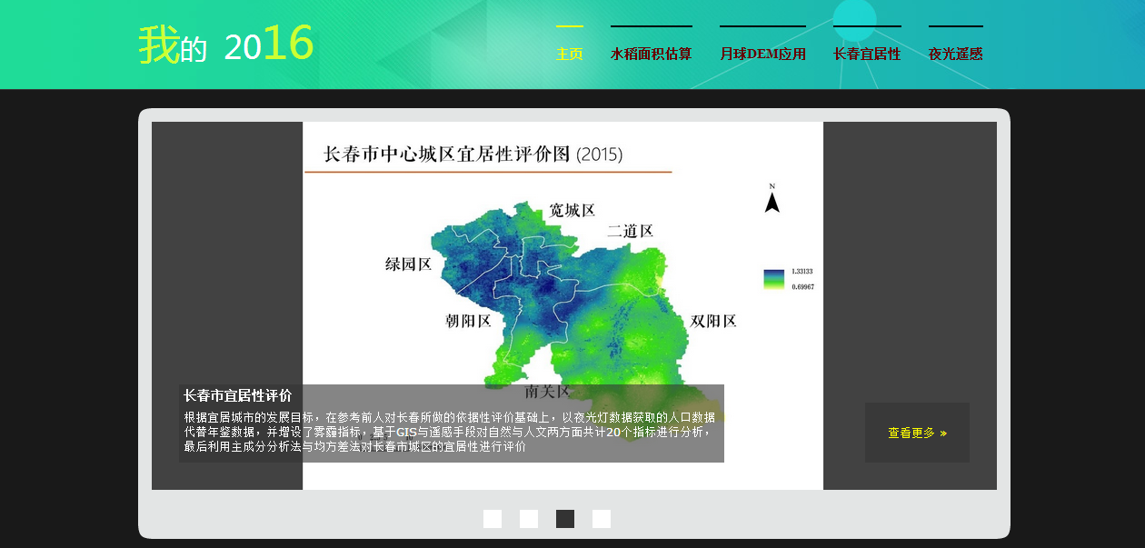

网页的主体部分的图片动态显示窗口由JQuery的jquery.cycle.min.js插件中的方法完成。

代码如下：

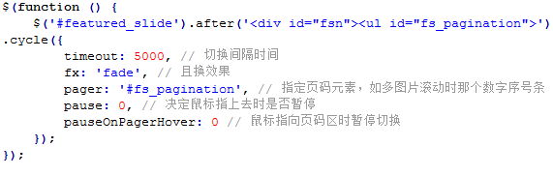

主页下方的四个小方块（images/slide.png）,的变化效果使用如下代码完成,它的原理是在一般状态下，小方块显示的是图片的中间部分（白色方块），而在被选中时显示的是图片的最左边部分（灰色方块）。

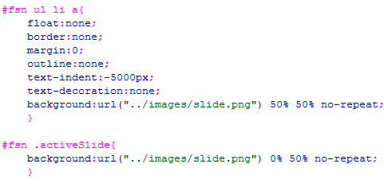

点击图片上的“查看更多”按钮或者点击右上角导航栏可以连接到其他网页。

其他网页的顶部如下图

